**Tehtävä 1. Tippukiviluola**

Miten tippukiviluola syntyy?

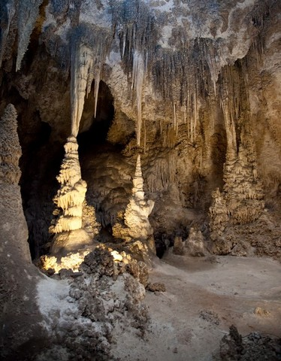

**Tehtävä 2. Kemiallinen rapautuminen**

Miksi kemiallista rapautumista tapahtuu enemmän lämpimässä ja kosteassa ilmastossa kuin kuivassa ja kylmässä?

**Tehtävä 3.** [**Tippukiviluolan riippuvuus vedestä**](https://peda.net/oppimateriaalit/e-oppi/lukio/maantiede/tellus1/luku_18/luvun-18-teht%C3%A4v%C3%A4t/3trv)

Tippukiviluola on alueen tärkeä matkailunähtävyys, mutta se on päässyt kokonaan kuivumaan vierailijoita varten rakennettujen reittien vuoksi. Miksi kuivuminen uhkaa luolan tulevaisuutta?

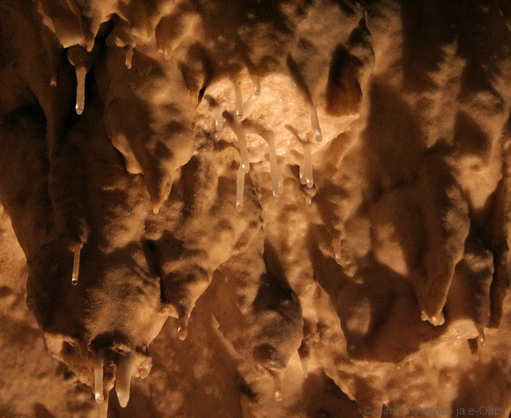

**Tehtävä 4. Eroosion muodot**

Piirrä kuva maisemasta, jossa on viimeisimmän jääkauden muovaamia pinnanmuotoja ja niitä osoittavia laatikoita.

**Tehtävä 5. Joen työ**

Miten joki vaikuttaa   
a. vuoren kallioperään  
b. maa-aineksen esiintymiseen jokilaaksossa?

**Tehtävä 6. Joen mutkittelu**

Piirrä mutkitteleva joki ja nimeä piirrokseen:   
ulkokaarre, sisäkaarre, särkkä, hidas virtaus, nopea virtaus, kulutus ja kasaantuminen.

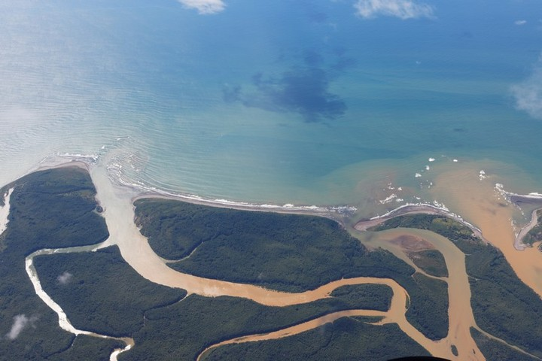

**Tehtävä 7. Joen mutkittelun vaikutukset**

Haluat rakentaa talon joen rantaan. Millaiselle paikalle talo kannattaa rakentaa, jotta veden eroosio ei uhkaa taloasi ja perustele paikan valinta.